КАХЕТИНСЬКА VIP КАЗКА
6-денний ЗБІРНИЙ ТУР!
Гарантовані дні заїздів 03.04.2026 по 25.12 .2026:
щоп'ятниці та неділі 100% підтвердження


Кахетинська VIP-казка - це ідеальний формат подорожі для тих, хто хоче м'яко перезавантажитись та відчути Грузію без поспіху.
Вас чекає гармонійне поєднання історії та сучасної естетики: прогулянки Тбілісі та стародавньою Мцхете, мальовничі дороги винної Кахетії та відпочинок у розкішному заміському 5 ★ гольф-курорті серед просторів Алазанської долини.
Цей тур створений для задоволення – менше переїздів, більше атмосфери, приватності та насолоди моментом: гольф, spa – ритуали, природна краса та відчуття спокою, до якого хочеться повертатися знову.
Маршрут: Тбілісі - Мцхета - Винна Кахетія - Качреті (Кахетія VIP відпочинок) - Сігнагі , Бодбе -Тбілісі

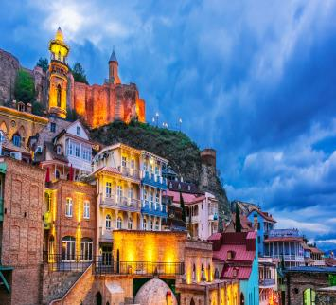
1 День Прибуття до Тбілісі.
Трансфер з аеропорту та розміщення в готелі.
Відпочинок. Вільний день
Ніч у готелі в Тбілісі.

2 День Сніданок у готелі
Тривалість екскурсії 7-8 годин
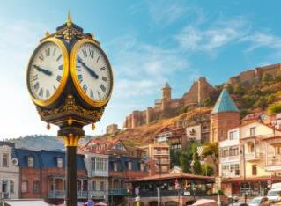
Авторський тур столицею Грузії: екскурсія розпочнеться біля пам'ятника його засновнику — царя Вахтанга Горгасалі, біля храму Метехи, що височить на пагорбі. Ви помилуєтеся панорамою Старого міста і дізнаєтеся про неймовірні подвиги полководця.
Далі ми пройдемо до єдиного палацу в Тбілісі, що належить цариці Дареджан . Тут ми зробимо яскраві фото з панорамними краєвидами на Мтацмінда.
Після неспішної прогулянки футуристичним сучасним парком Ріке, прокотимося на канатній дорозі, щоб поглянути на місто з висоти пташиного польоту, прогуляємося алеєю вздовж фортечної стіни Нарікала і скажемо привіт Матері Грузії, яка зустріне нас з вином і кинджалом. Помилуємося з фортечної стіни, барвистими видами ботанічного саду. Прогуляємося гвинтовими сходами, які приведуть нас до Інжирової ущелини, де у всій красі перед нами постане каньйон з водоспадом.
А потім вирушите до сірчаних лазень, де дізнаєтеся про Пушкіна, Дюма, Ханума і оглядин у цих самих лазнях.
Тут же ви матимете шанс зробити ритуал на виконання мрії — на символічному мосту Любові.
Ми прогулюватимемося знаменитою площею Вахтанга Горгасалі (вона ж Мейдан чи Майдан) — найстаріший «шопінг-центр» Тбілісі.
Побачимо знаменитий театр ляльок Габріадзе, ми покажемо вам найменший годинник у Тбілісі і зробимо дивовижні фото на Мосту Світу. Далі виїзд до Мцхета.

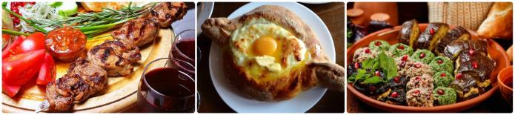
У Мцхеті на вас чекає приємний сюрприз від Capital Georgia Travel : традиційний грузинський обід у національному ресторані, де ви будете насолоджуватися не тільки найсмачнішими національними стравами, а й найколоритнішою атмосферою, під келих білого чи червоного вина. Обід не більше години!

Мцхета – найдавніше місто, перша столиця Грузії, душа цієї дивовижної країни. Тут Ви матимете можливість ознайомитися з:
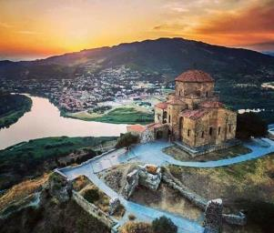
Кафедральним собором Светіцховелі ( XI ст). Він же, собор 12 апостолів. В основі його лежить Хітон Господній. Завдяки цій святині Мцхета називають «другим Єрусалимом».
Піднімемося до Монастирського храму «Джварі» ( V ст), звідки відкривається чудова панорама стародавньої столиці. Джварі стоїть біля самого краю високої скелі і чудово гармонує з навколишньою суворою, але надзвичайно мальовничою природою цього краю. Внизу біля підніжжя шумлять Кура та Арагві – дві найвідоміші річки в Грузії. А навпаки розстеляється велика панорама Мцхети.
Храм Джварі, увічнений у літературі Михайлом Лермонтовим (поема «Мцирі»). Тут місце неймовірної сили та краси, готуйтеся до мега фотосесії.
Повернення до готелю Тбілісі. Вільний час. Ніч у готелі.

3 День Сніданок у готелі.
Виїзд до східної частини Грузії – Кахетію (80км). Ця місцевість відома вином та тушинськими горами.
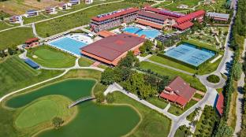
Прибуття в Качреті , в Ambassadori Kachreti Golf Resort» 5****, заміський VIP комплекс. Заселення.

* Готель має власну виноробню і знаходиться в селищі Качреті , до послуг гостей безкоштовний Wi-Fi , номери, оснащені кондиціонером, телевізором з плоским екраном, номери оформлені в класичному стилі і мають міні-бар.

У ресторані готелю Ambasadori з відкритими дерев'яними балками та декоративним кам'яним оздобленням подають смачні страви грузинської кухні. У барі готелю запропонують місцеві вина та імпортні напої.
Гості готелю можуть розслабитися біля басейну або зайнятися фітнес-центром.
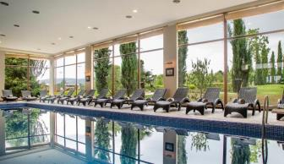

Крім того, на території готелю є настільний теніс, більярд, боулінг і тенісний корт, величезне поле для гольфу (в межах 3км) та барбекю.
Ніч у Качреті .

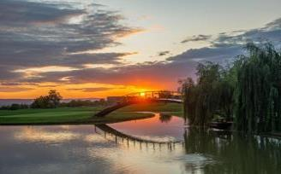
4 день. Сніданок у готелі.
Сьогодні ми продовжимо насолоджуватися відпочинком у кахетинському заміському комплексі.
Відпочинок, більярд, басейни (відкриті та закритий), сауна, міні гольф, фітнес центр, теніс, боулінг, гірське кришталево чисте повітря... все для того, щоб день виявився насиченим, яскравим і здоровим.
Ніч тут же у заміському комплексі в Качреті .

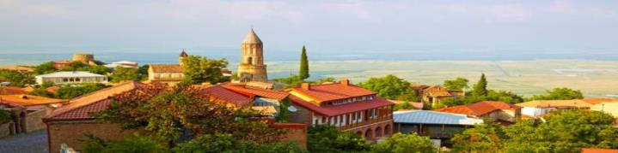

5-й день. Сніданок у готелі. Визволення номерів.
Виїзд до Тбілісі. Дорогою екскурсія
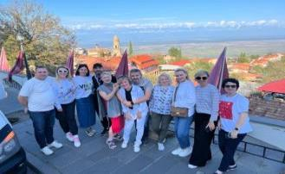
Місто кохання Сігнахі з оглядом найважливіших визначних пам'яток даного регіону.
У кожній країні є щось особливе, що ототожнює її, в Грузії це гостинні люди, ласкаве сонце і, звичайно ж, вино! Коли грузин приходить до будинку сусіда, насамперед він цікавиться здоров'ям виноградної лози господаря і лише потім – здоров'ям його родини. Найбільший анклав росту винограду - Кахетія та її більша частина - Алазанська долина, в якій вирощується понад 500 сортів виноградної лози. Не відвідати ці місця і не скуштувати вина цих сортів — отже, просто не пізнати Грузію.

Тривалість екскурсії 7 годин

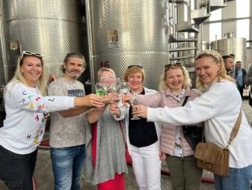
Дорогою рівнинні пейзажі зміняться виноградниками, що йдуть у далечінь — вас зустріне знаменита Алазанська долина. У дорозі гід розповість вам про традиції Сакартвело, грузинські крилаті фрази, тости та корисні поради - наприклад, про те, як вибрати найсмачніші місцеві продукти.

Далі на нас чекає неймовірна дегустація на знаменитому Кахетинському заводі вин, де нам проведуть екскурсію заводом і поділяться секретиками виробництва вина даного виробництва. Ви дізнаєтесь, як вино наливають у цистерни та продегустуєте кілька сортів божественного напою прямо з цистерн

Прибуття в Сігнахі. Відвідування винного VIP марані та ресторанного кахетинського комплексу , де ви дізнаєтеся про виноградну культуру нашої країни та секрети грузинського виноробства, продегустуєте кілька сортів напою-символу Грузії.

!!! Тут же на вас чекає смачний кахетинський обід

Після цього ми прогуляємося вулицями найкрасивішого та мальовничого містечка Грузії – Сігнахі, яке називають «містом кохання», а вулички його дуже схожі з італійськими двориками. Потім прогулянка вздовж фортечної стіни міста, яка вважається найдовшою в Європі (знов дивовижні види, заряджайте телф , фотопауза неминуча).
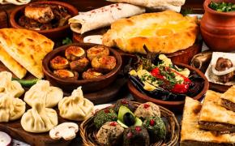
Далі на нас чекає жіночий діючий монастир св. Ніно Бодбі . Саме тут спочиває просвітителька, стараннями якої Грузія стала християнською країною у 4-му столітті. З території монастиря відкривається чарівний своєю красою краєвид на Алазанську долину та засніжені вершини Кавказьких гір.

Повернення до Тбілісі. Ніч у готелі в Тбілісі.

6 день: Сніданок у готелі. Трансфер до аеропорту Тбілісі.

*Тури захищені авторським правом!
ЦІНИ ВКАЗАНІ ЗА ЛЮДИНУ У НОМЕРІ ЗА ВЕСЬ ТУР, в USD
ПРОЖИВАННЯ в Тбілісі та Кахетії:  Ambassadori Kachreti Golf Resort 5***** | Готелі 3** *:  GTM Kapan / Reikartz City |  | Тбілісі 4*** * : Matiane Boutique / Twenties/  Brooch Hotel |  |  | Тбілісі 4****: Sole Palace/  Marjan Plaza Hotel/ Khohobi |  |  | Тбілісі 4****+: Abanotubani / Sandali / Tiflis Palace / Mercure Tbilisi Old Town /  King Gorgasali /
Deluxe Double room | 606 | 636 |  | 676 |  |  |  | 767
Deluxe Single room | 777 | 818 |  | 868 |  |  |  | 999
Deluxe Triple room | 575 | 606 |  |  | 636 |  | 717

У вартість туру входить:

- Зустріч та проводи в аеропорт під усі авіаперельоти
- Транспортне обслуговування у період туру
- Трансфер у Качреті майже індивідуальний – до 6 чол.
- Проживання в готелі вибраної Вами категорії – 3 ночі у Тбілісі (номер стандарт)
- 2 ночі проживання в заміському гольф-комплексі « Ambassadori Kachreti Golf Resort » 5*****
- Підвищення категорії номеру « Ambassadori Kachreti Golf Resort » (замість стандарт – делюкс номера)
- Харчування: щодня сніданки в готелі
- Сервіси готелів у Тбілісі (особливо у готелях підвищеної категорії)
- Усі вказані в турі екскурсії (Тбілісі + Мцхета, Винна Кахетія - Сігнахі, Бодбе )
- Обслуговування кваліфікованого гіда
- Усі вхідні квитки
- Політ над Тбілісі (Парк Ріке – Нарікала )
- Дегустація вина + снеки у винному марані у Сігнахі
- Екскурсія та дегустація вина прямо з цистерн на винному традиційному кахетинському заводі
- Подарунковий обід на день екскурсії Тбілісі + Мцхета
- Найсмачніший кахетинський обід у Сігнахі
- Сервіс у гольф комплексі: відкриті та закриті басейни, сауна, більярд, тренажерний зал, настільний теніс, теніс, міні гольф, користування баскетбольним та футбольним стадіоном, на території безкоштовний Wi-Fi
- Відмінний настрій
_____________________________________________________
- Ранковий груповий збір туристів з різних готелів
- Вечірнє групове розвезення туристів готелями

Додаткові витрати:
- Авіа переліт/Кишенькові витрати/Чайові гідам та водіям

